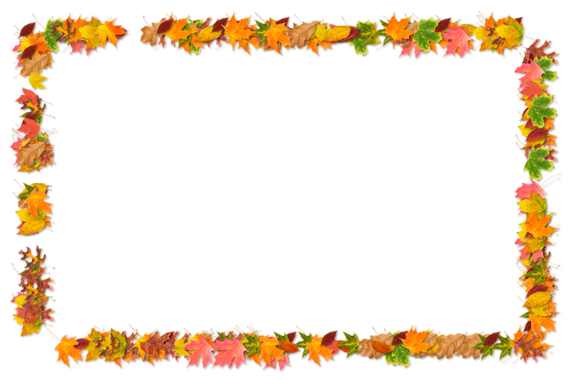

**Дорогие педагоги!**

В этот теплый осенний день вся страна традиционно отмечает праздник людей самой гуманной и искренней профессии – учителей. Нет ничего труднее, чем обучать: учить мы все способны и даже склонны, а вот научить дано далеко не каждому. Вы в совершенстве владеете этим секретом и щедро делитесь знания со всеми учениками. Ваши усилия обязательно принесут стране и миру огромную пользу – кто знает, каких высот достигнут ваши ученики? И почему-то нет сомнений, что каждый из них сумеет проявить себя с самой лучшей стороны, чтобы в один прекрасный теплый осенний день вернуться в родную школу и сказать вам: **с Днем учителя!**  
Пускай Вам всегда сопутствует успех в делах, творческое вдохновение окрыляет Вас, а внутренняя красота позволяет и дальше расцветать! Желаем Вам здоровья и долголетия, взаимной вечной любви, домашнего уюта и личного счастья!

*С уважением, Шурмелева Евгения Юрьевна председатель территориальной организации Советского района города Красноярска Профсоюза работников народного образования и науки РФ*